
МИНОБРНАУКИ РОССИИ
Федеральное государственное бюджетное образовательное учреждение
высшего образования
«МИРЭА – Российский технологический университет»
РТУ МИРЭА

КБ-3 «Разработка программных решений и системное программирование»

Отчет по практической работе №5
«Проект каталога: представления и тестирование»
по дисциплине
«Сборка, тестирование и верификация программного продукта»

Выполнил студент группы БСБО-09-23 | Фёдоров Антон Сергеевич

Работа выполнена |  | «07» мая 2026 г.

Москва, 2026 г.
СОДЕРЖАНИЕ
1. ЦЕЛЬ И ПЛАН РАБОТЫ 3
2. ОПИСАНИЕ ПРЕДСТАВЛЕНИЙ И GET-ПАРАМЕТРОВ 4
3. ТЕСТ-ПЛАН И МАТРИЦА ТЕСТ-КЕЙСОВ 6
4. РЕЗУЛЬТАТЫ ТЕСТИРОВАНИЯ 9
5. ЧЕК-ЛИСТ ПО ТРЕБОВАНИЯМ 11
6. ИСХОДНЫЙ КОД 12
6.1. Представления 12
6.2. Маршрутизация 13
6.3. HTML-шаблоны 14
6.4. Тесты маршрутов 17
6.5. Тесты контента 18
ВЫВОДЫ 22

1. ЦЕЛЬ И ПЛАН РАБОТЫ
Цель: реализовать этап проекта каталога товаров на Django, связанный с проверкой представлений: доработать вывод списка товаров, добавить GET-сортировку по обязательному, необязательному и типовому полям, проверить маршруты, шаблоны, контекст, фильтрацию и сортировку автоматизированными тестами.

План:
1. Изучить требования к практической работе 5.
2. Использовать проект каталога аккумуляторов с моделями базы данных как основу.
3. Доработать представление списка товаров для обработки параметра sort.
4. Добавить варианты сортировки по названию, цене, весу и типу аккумулятора.
5. Сохранить поиск, фильтрацию по типу и фильтрацию по наличию через GET-параметры.
6. Передать в шаблон выбранную сортировку и список вариантов сортировки.
7. Обновить HTML-шаблон списка товаров, добавив поле выбора сортировки.
8. Перенести тесты в пакет catalog/tests и разделить их по назначению.
9. Подготовить TEST_PLAN.md с обязательными разделами и матрицей тест-кейсов.
10. Запустить тесты и coverage, затем оформить отчет.

2. ОПИСАНИЕ ПРЕДСТАВЛЕНИЙ И GET-ПАРАМЕТРОВ
Тема каталога: аккумулятор.

Проект Django находится в папке ПЗ5/catalog_project. В работе используются модели BatteryType и Battery, созданные на этапе базы данных. BatteryType хранит тип аккумулятора, а Battery хранит конкретный товар с артикулом, названием, брендом, типом, емкостью, напряжением, ценой, остатком, гарантией и дополнительными характеристиками.

Основная доработка ПЗ5 выполнена в представлении product_list. Страница списка товаров открывается по адресу / и получает данные из базы через Battery.objects.select_related('battery_type'). Представление обрабатывает GET-параметры:
• q - поиск по названию, бренду, артикулу и описанию;
• type - фильтр по типу аккумулятора;
• availability - фильтр по наличию товара;
• sort - выбранный способ сортировки.

Для сортировки создан словарь SORT_OPTIONS. В нем описаны четыре варианта:
• name - сортировка по названию;
• price - сортировка по обязательному полю цены;
• weight - сортировка по необязательному полю веса;
• type - сортировка по названию типа аккумулятора.

Если в GET-параметре sort передано неизвестное значение, представление возвращается к сортировке по умолчанию name. Это защищает страницу от некорректных параметров и делает поведение каталога предсказуемым.

В шаблон product_list.html передаются products, battery_types, query, selected_type, selected_availability, selected_sort и sort_options. Благодаря этому страница может показать найденные товары, сохранить выбранные значения в фильтрах и отобразить текущий способ сортировки.

Страница детального описания товара открывается по адресу /product/<int:pk>/. Она получает товар через get_object_or_404 и возвращает 404, если записи с указанным pk нет.

Страница /about/ является статической страницей о магазине аккумуляторов. В ПЗ5 она также включена в тесты, потому что методичка требует проверять не только каталог, но и статическую страницу About.

Скриншоты страниц сохранены в папке ПЗ5/screenshots/:
• product_list.png - список товаров с фильтрами и сортировкой;
• product_detail.png - детальная страница товара.
Рисунок 1. Список товаров каталога аккумуляторов
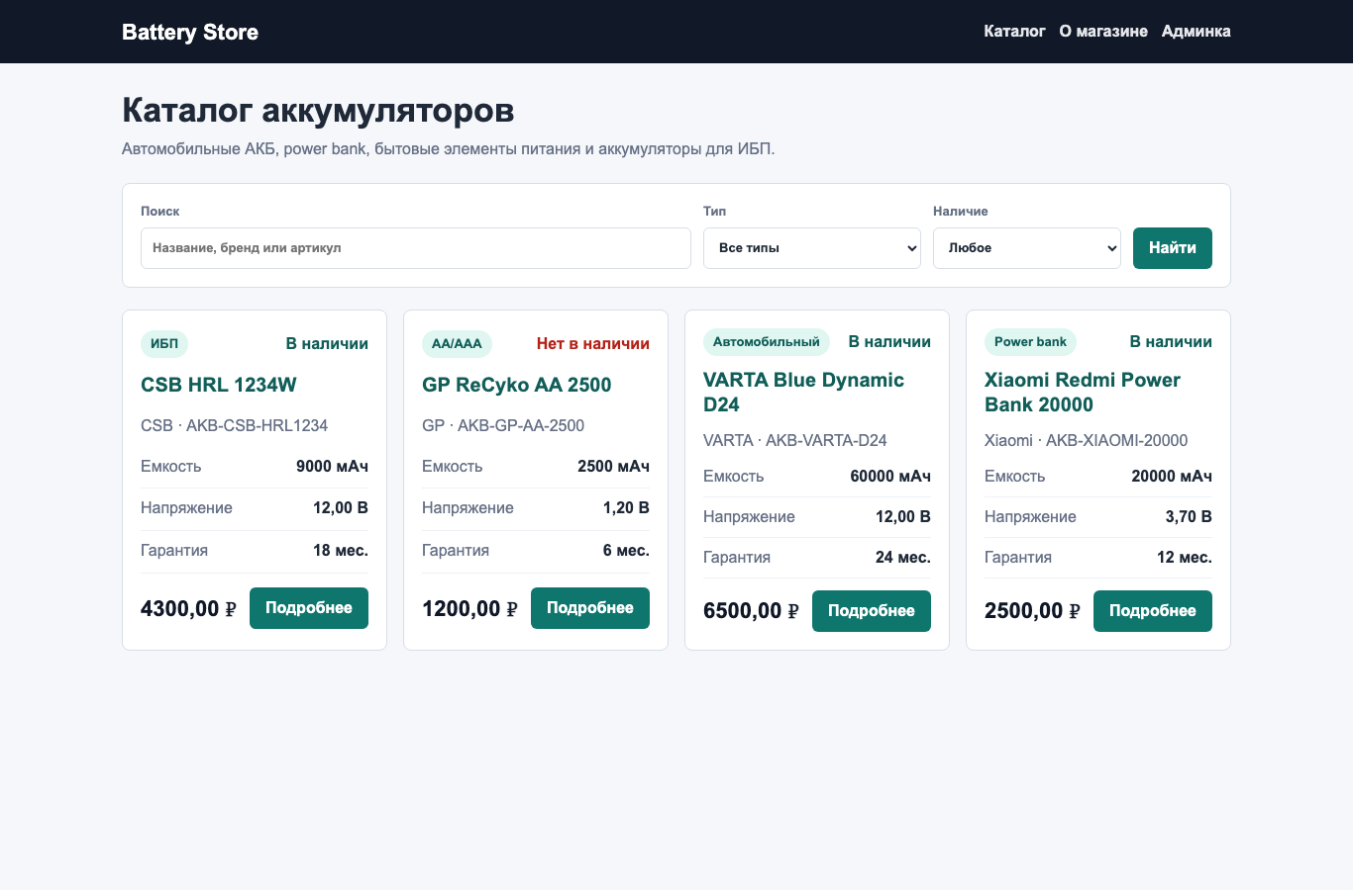
Рисунок 2. Детальная страница товара каталога аккумуляторов
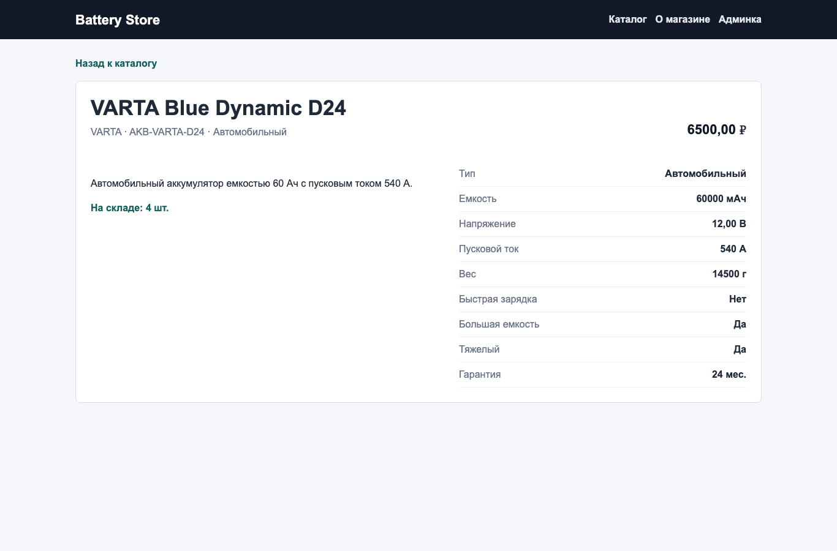

3. ТЕСТ-ПЛАН И МАТРИЦА ТЕСТ-КЕЙСОВ
Для практической работы подготовлен файл TEST_PLAN.md. Идентификатор тест-плана: TP-AKB-2026-05.

Тест-план описывает проверку модуля отображения каталога аккумуляторов. Проверяются view-функции product_list, product_detail и about, а также URL /, /product/<pk>/ и /about/.

Проверяемые возможности:
• доступность маршрутов и связь URL с нужными view-функциями;
• GET-статусы 200 и 404;
• загрузка ожидаемых HTML-шаблонов;
• наличие нужных ключей в response.context;
• вывод товаров, созданных в setUpTestData;
• поиск через GET-параметр q;
• фильтрация по типу аккумулятора через GET-параметр type;
• фильтрация по наличию через GET-параметр availability;
• сортировка по названию;
• сортировка по обязательному полю price;
• сортировка по необязательному полю weight_grams;
• сортировка по полю типа battery_type;
• обработка неверного значения сортировки;
• корректный вывод пустого списка;
• отображение страницы About.

На этом этапе не тестируются авторизация, права доступа, POST-запросы, формы создания, формы редактирования, формы удаления, API и работа Django admin.

Подход к тестированию основан на стандартных инструментах Django: TestCase, тестовый Client, setUpTestData, reverse(), resolve(), assertTemplateUsed(), assertContains(), assertNotContains() и проверка response.context.

Критерий прохождения: тест считается пройденным, если страница возвращает ожидаемый статус, URL связан с нужной view-функцией, загружается правильный шаблон, контекст содержит нужные данные, а результаты фильтрации и сортировки совпадают с ожидаемыми.

Критерии приостановки: тестирование нужно остановить, если не создается тестовая база данных, не применяются миграции, не создаются тестовые данные или приложение не запускается из-за ошибки конфигурации.

К сдаче относятся пакет catalog/tests, файлы test_routes.py и test_content.py, TEST_PLAN.md, вывод запуска тестов и отчет покрытия.
Матрица тест-кейсов
• TC-01. Главная страница каталога открывается: GET / возвращает 200 и view product_list.
• TC-02. URL главной страницы строится через reverse("product_list") и равен /.
• TC-03. Список содержит товары из тестовой базы.
• TC-04. Контекст списка содержит products и battery_types.
• TC-05. Поиск ?q=VARTA оставляет в списке только товар VARTA.
• TC-06. Фильтрация ?type=aa-aaa показывает только товары типа AA/AAA.
• TC-07. Фильтрация ?availability=out_of_stock показывает только товары без остатка.
• TC-08. Поиск несуществующего товара показывает пустое состояние.
• TC-09. Сортировка по умолчанию выполняется по name.
• TC-10. Сортировка ?sort=price выполняется по price и name.
• TC-11. Сортировка ?sort=weight выполняется по weight_grams и name.
• TC-12. Сортировка ?sort=type выполняется по battery_type__name и name.
• TC-13. Неверная сортировка ?sort=wrong заменяется сортировкой name.
• TC-14. Детальная страница товара возвращает 200, нужный шаблон и context product.
• TC-15. Несуществующий товар возвращает 404.
• TC-16. Страница About открывается с кодом 200.
• TC-17. About использует шаблон about.html и содержит текст о магазине.
• TC-18. Фильтрация и сортировка работают совместно: availability=in_stock&sort=price.

4. РЕЗУЛЬТАТЫ ТЕСТИРОВАНИЯ
Для проверки проекта использовался встроенный тестовый фреймворк Django на базе unittest.

Команда запуска тестов:
cd ПЗ5/catalog_project
python3 manage.py test catalog.tests --verbosity=2

Фактический результат:
Found 23 test(s).
Ran 23 tests in 0.027s
OK

Всего реализовано 23 теста. В файле catalog/tests/test_routes.py находится 8 тестов маршрутов и статус-кодов. В файле catalog/tests/test_content.py находится 15 тестов содержимого, шаблонов, контекста, поиска, фильтрации и сортировки.

Команды проверки покрытия:
python3 -m coverage run --source='.' manage.py test catalog.tests
python3 -m coverage report

Фактический результат покрытия:
Name Stmts Miss Cover
--------------------------------------------------------
catalog/views.py 29 0 100%
catalog/tests/test_content.py 83 0 100%
catalog/tests/test_routes.py 32 0 100%
TOTAL 279 17 94%

В тестах проверяется:
• reverse и resolve для основных маршрутов;
• GET-запросы к списку, детальной странице и About;
• 404 для несуществующего товара;
• использование шаблонов product_list.html, product_detail.html и about.html;
• наличие products и battery_types в контексте;
• вывод товаров из базы данных;
• поиск по строке q;
• фильтрация по типу;
• фильтрация по отсутствующим товарам;
• пустое состояние списка;
• сортировка по названию, цене, весу и типу;
• fallback на сортировку name при неверном параметре sort;
• совместная работа фильтра availability=in_stock и сортировки sort=price.

5. ЧЕК-ЛИСТ ПО ТРЕБОВАНИЯМ
• [x] Список товаров доработан для сортировки не только по алфавиту.
• [x] Добавлена сортировка по обязательному полю price.
• [x] Добавлена сортировка по необязательному полю weight_grams.
• [x] Добавлена сортировка по полю типа товара battery_type__name.
• [x] Группа товаров показывается через GET-параметр type.
• [x] Поиск выполняется через GET-параметр q.
• [x] Фильтрация по наличию выполняется через GET-параметр availability.
• [x] Выбранная сортировка сохраняется в selected_sort.
• [x] Некорректное значение sort заменяется сортировкой по умолчанию.
• [x] Тесты перенесены в пакет catalog/tests.
• [x] Тесты разделены на test_routes.py и test_content.py.
• [x] Разработан TEST_PLAN.md с обязательными разделами.
• [x] В тест-плане есть матрица из 18 тест-кейсов.
• [x] Проверяются GET-запросы, маршруты, шаблоны, контекст, фильтрация, сортировка и About.
• [x] POST-запросы, формы, авторизация и API не входят в проверку ПЗ5.
• [x] Реализовано 23 автоматизированных теста.
• [x] Все тесты проходят успешно.
• [x] Покрытие catalog/views.py составляет 100%.
• [x] Сделаны скриншоты страниц.

6. ИСХОДНЫЙ КОД

6.1. Представления
Листинг 1. Файл catalog/views.py
from django.db.models import Q
from django.shortcuts import get_object_or_404, render

from .models import Battery, BatteryType

SORT_OPTIONS = {
'name': {
'label': 'По названию',
'order_by': ('name',),
},
'price': {
'label': 'По цене',
'order_by': ('price', 'name'),
},
'weight': {
'label': 'По весу',
'order_by': ('weight_grams', 'name'),
},
'type': {
'label': 'По типу',
'order_by': ('battery_type__name', 'name'),
},
}
DEFAULT_SORT = 'name'

def product_list(request):
products = Battery.objects.select_related('battery_type')
query = request.GET.get('q', '').strip()
selected_type = request.GET.get('type', '').strip()
selected_availability = request.GET.get('availability', '').strip()
selected_sort = request.GET.get('sort', DEFAULT_SORT).strip()

if query:
products = products.filter(
Q(name__icontains=query)
| Q(brand__icontains=query)
| Q(sku__icontains=query)
| Q(description__icontains=query)
)

if selected_type:
products = products.by_type(selected_type)

if selected_availability == 'in_stock':
products = products.in_stock()
elif selected_availability == 'out_of_stock':
products = products.filter(stock_quantity=0)

if selected_sort not in SORT_OPTIONS:
selected_sort = DEFAULT_SORT
products = products.order_by(*SORT_OPTIONS[selected_sort]['order_by'])

context = {
'products': products,
'battery_types': BatteryType.objects.all(),
'query': query,
'selected_type': selected_type,
'selected_availability': selected_availability,
'selected_sort': selected_sort,
'sort_options': SORT_OPTIONS,
}
return render(request, 'catalog/product_list.html', context)

def product_detail(request, pk):
product = get_object_or_404(Battery.objects.select_related('battery_type'), pk=pk)
return render(request, 'catalog/product_detail.html', {'product': product})

def about(request):
return render(request, 'catalog/about.html')

6.2. Маршрутизация
Листинг 2. Файл catalog_project/urls.py
"""
URL configuration for catalog_project project.

The `urlpatterns` list routes URLs to views. For more information please see:
https://docs.djangoproject.com/en/6.0/topics/http/urls/
Examples:
Function views
1. Add an import: from my_app import views
2. Add a URL to urlpatterns: path('', views.home, name='home')
Class-based views
1. Add an import: from other_app.views import Home
2. Add a URL to urlpatterns: path('', Home.as_view(), name='home')
Including another URLconf
1. Import the include() function: from django.urls import include, path
2. Add a URL to urlpatterns: path('blog/', include('blog.urls'))
"""
from django.contrib import admin
from django.urls import path, include

urlpatterns = [
path('admin/', admin.site.urls),
path('', include('catalog.urls')),
]

Листинг 3. Файл catalog/urls.py
from django.urls import path
from . import views

urlpatterns = [
path('', views.product_list, name='product_list'),
path('product/<int:pk>/', views.product_detail, name='product_detail'),
path('about/', views.about, name='about'),
]

6.3. HTML-шаблоны
Для отображения страниц используются шаблоны из папки catalog/templates/catalog/. Общий шаблон base.html содержит HTML-каркас, меню навигации и CSS-оформление каталога.
Листинг 4. Файл catalog/templates/catalog/product_list.html
{% extends 'catalog/base.html' %}

{% block title %}Каталог аккумуляторов{% endblock %}

{% block content %}
<section class="page-header">
<div>
<h1>Каталог аккумуляторов</h1>
<p>Автомобильные АКБ, power bank, бытовые элементы питания и аккумуляторы для ИБП.</p>
</div>
</section>

<form class="filters" method="get">
<label>
Поиск
<input type="search" name="q" value="{{ query }}" placeholder="Название, бренд или артикул">
</label>
<label>
Тип
<select name="type">
<option value="">Все типы</option>
{% for battery_type in battery_types %}
<option value="{{ battery_type.slug }}"{% if selected_type == battery_type.slug %} selected{% endif %}>
{{ battery_type.name }}
</option>
{% endfor %}
</select>
</label>
<label>
Наличие
<select name="availability">
<option value="">Любое</option>
<option value="in_stock"{% if selected_availability == 'in_stock' %} selected{% endif %}>В наличии</option>
<option value="out_of_stock"{% if selected_availability == 'out_of_stock' %} selected{% endif %}>Нет в наличии</option>
</select>
</label>
<label>
Сортировка
<select name="sort">
{% for sort_value, sort_option in sort_options.items %}
<option value="{{ sort_value }}"{% if selected_sort == sort_value %} selected{% endif %}>
{{ sort_option.label }}
</option>
{% endfor %}
</select>
</label>
<button class="button" type="submit">Найти</button>
</form>

{% if products %}
<section class="grid">
{% for product in products %}
<article class="product-card">
<div class="product-card__top">
<span class="badge">{{ product.battery_type.name }}</span>
{% if product.stock_quantity > 0 %}
<span class="status">В наличии</span>
{% else %}
<span class="status status--empty">Нет в наличии</span>
{% endif %}
</div>
<h2><a href="{{ product.get_absolute_url }}">{{ product.name }}</a></h2>
<p>{{ product.brand }} · {{ product.sku }}</p>
<dl class="specs">
<div>
<dt>Емкость</dt>
<dd>{{ product.capacity_mah }} мАч</dd>
</div>
<div>
<dt>Напряжение</dt>
<dd>{{ product.voltage_v }} В</dd>
</div>
<div>
<dt>Гарантия</dt>
<dd>{{ product.warranty_months }} мес.</dd>
</div>
</dl>
<div class="meta-row">
<span class="price">{{ product.price }} ₽</span>
<a class="button" href="{{ product.get_absolute_url }}">Подробнее</a>
</div>
</article>
{% endfor %}
</section>
{% else %}
<section class="empty-state">
<p>По заданным условиям аккумуляторы не найдены.</p>
</section>
{% endif %}
{% endblock %}

Листинг 5. Файл catalog/templates/catalog/product_detail.html
{% extends 'catalog/base.html' %}

{% block title %}{{ product.name }}{% endblock %}

{% block content %}
<a class="back-link" href="{% url 'product_list' %}">Назад к каталогу</a>

<article class="detail-panel">
<header class="page-header">
<div>
<h1>{{ product.name }}</h1>
<p>{{ product.brand }} · {{ product.sku }} · {{ product.battery_type.name }}</p>
</div>
<span class="price">{{ product.price }} ₽</span>
</header>

<section class="detail-grid">
<div>
<p>{{ product.description|default:'Описание пока не добавлено.' }}</p>
{% if product.stock_quantity > 0 %}
<p class="status">На складе: {{ product.stock_quantity }} шт.</p>
{% else %}
<p class="status status--empty">Сейчас нет в наличии</p>
{% endif %}
</div>

<dl class="specs">
<div>
<dt>Тип</dt>
<dd>{{ product.battery_type.name }}</dd>
</div>
<div>
<dt>Емкость</dt>
<dd>{{ product.capacity_mah }} мАч</dd>
</div>
<div>
<dt>Напряжение</dt>
<dd>{{ product.voltage_v }} В</dd>
</div>
<div>
<dt>Пусковой ток</dt>
<dd>{% if product.starting_current_a %}{{ product.starting_current_a }} А{% else %}Не указан{% endif %}</dd>
</div>
<div>
<dt>Вес</dt>
<dd>{% if product.weight_grams %}{{ product.weight_grams }} г{% else %}Не указан{% endif %}</dd>
</div>
<div>
<dt>Быстрая зарядка</dt>
<dd>{% if product.fast_charge %}Да{% else %}Нет{% endif %}</dd>
</div>
<div>
<dt>Большая емкость</dt>
<dd>{% if product.is_high_capacity %}Да{% else %}Нет{% endif %}</dd>
</div>
<div>
<dt>Тяжелый</dt>
<dd>{% if product.is_heavy %}Да{% else %}Нет{% endif %}</dd>
</div>
<div>
<dt>Гарантия</dt>
<dd>{{ product.warranty_months }} мес.</dd>
</div>
</dl>
</section>
</article>
{% endblock %}

Листинг 6. Файл catalog/templates/catalog/about.html
{% extends 'catalog/base.html' %}

{% block title %}О магазине аккумуляторов{% endblock %}

{% block content %}
<section class="page-header">
<div>
<h1>О магазине</h1>
<p>Каталог рассчитан на тестовое наполнение через админку Django и быстрый поиск по товарной базе.</p>
</div>
</section>

<section class="detail-panel">
<p>Магазин специализируется на аккумуляторах для автомобиля, портативной техники, бытовых устройств и резервного питания.</p>
<p>Для каждого товара хранится тип, артикул, бренд, емкость, напряжение, цена, складской остаток, гарантия и дополнительные характеристики.</p>
</section>
{% endblock %}

6.4. Тесты маршрутов
Листинг 7. Файл catalog/tests/test_routes.py
from django.test import TestCase
from django.urls import resolve, reverse

from catalog import views
from catalog.models import Battery, BatteryType

class CatalogRouteTests(TestCase):
@classmethod
def setUpTestData(cls):
battery_type = BatteryType.objects.create(name='Автомобильный', slug='car')
cls.product = Battery.objects.create(
sku='AKB-VARTA-D24',
name='VARTA Blue Dynamic D24',
brand='VARTA',
battery_type=battery_type,
capacity_mah=60000,
voltage_v='12.00',
starting_current_a=540,
weight_grams=14500,
price='6500.00',
stock_quantity=4,
warranty_months=24,
description='Автомобильный аккумулятор емкостью 60 Ач с пусковым током 540 А.',
)

def test_product_list_url_resolves_to_product_list_view(self):
match = resolve(reverse('product_list'))

self.assertEqual(match.func, views.product_list)

def test_product_detail_url_resolves_to_product_detail_view(self):
match = resolve(reverse('product_detail', args=[self.product.pk]))

self.assertEqual(match.func, views.product_detail)

def test_about_url_resolves_to_about_view(self):
match = resolve(reverse('about'))

self.assertEqual(match.func, views.about)

def test_product_list_reverse_returns_catalog_root(self):
self.assertEqual(reverse('product_list'), '/')

def test_product_list_get_returns_200(self):
response = self.client.get(reverse('product_list'))

self.assertEqual(response.status_code, 200)

def test_product_detail_get_returns_200(self):
response = self.client.get(reverse('product_detail', args=[self.product.pk]))

self.assertEqual(response.status_code, 200)

def test_product_detail_missing_product_returns_404(self):
response = self.client.get(reverse('product_detail', args=[999]))

self.assertEqual(response.status_code, 404)

def test_about_get_returns_200(self):
response = self.client.get(reverse('about'))

self.assertEqual(response.status_code, 200)

6.5. Тесты контента
Листинг 8. Файл catalog/tests/test_content.py
from django.test import TestCase
from django.urls import reverse

from catalog.models import Battery, BatteryType

class CatalogContentTests(TestCase):
@classmethod
def setUpTestData(cls):
car = BatteryType.objects.create(
name='Автомобильный',
slug='car',
description='Стартерные аккумуляторы для легковых автомобилей.',
)
power_bank = BatteryType.objects.create(
name='Power bank',
slug='power-bank',
description='Портативные внешние аккумуляторы для гаджетов.',
)
aa_aaa = BatteryType.objects.create(
name='AA/AAA',
slug='aa-aaa',
description='Бытовые аккумуляторные элементы питания.',
)
ups = BatteryType.objects.create(
name='ИБП',
slug='ups',
description='Аккумуляторы для источников бесперебойного питания.',
)

Battery.objects.create(
sku='AKB-VARTA-D24',
name='VARTA Blue Dynamic D24',
brand='VARTA',
battery_type=car,
capacity_mah=60000,
voltage_v='12.00',
starting_current_a=540,
weight_grams=14500,
price='6500.00',
stock_quantity=4,
warranty_months=24,
description='Автомобильный аккумулятор емкостью 60 Ач с пусковым током 540 А.',
)
Battery.objects.create(
sku='AKB-XIAOMI-20000',
name='Xiaomi Redmi Power Bank 20000',
brand='Xiaomi',
battery_type=power_bank,
capacity_mah=20000,
voltage_v='3.70',
weight_grams=430,
price='2500.00',
stock_quantity=12,
warranty_months=12,
fast_charge=True,
description='Портативный аккумулятор на 20000 мАч с поддержкой быстрой зарядки.',
)
Battery.objects.create(
sku='AKB-GP-AA-2500',
name='GP ReCyko AA 2500',
brand='GP',
battery_type=aa_aaa,
capacity_mah=2500,
voltage_v='1.20',
weight_grams=120,
price='1200.00',
stock_quantity=0,
warranty_months=6,
description='Комплект из четырех Ni-MH аккумуляторов AA емкостью 2500 мАч.',
)
Battery.objects.create(
sku='AKB-CSB-HRL1234',
name='CSB HRL 1234W',
brand='CSB',
battery_type=ups,
capacity_mah=9000,
voltage_v='12.00',
weight_grams=2600,
price='4300.00',
stock_quantity=3,
warranty_months=18,
description='Герметичный свинцово-кислотный аккумулятор для источников бесперебойного питания.',
)

def product_skus(self, response):
return list(response.context['products'].values_list('sku', flat=True))

def ordered_skus(self, *fields):
return list(Battery.objects.order_by(*fields).values_list('sku', flat=True))

def test_product_list_uses_expected_template(self):
response = self.client.get(reverse('product_list'))

self.assertTemplateUsed(response, 'catalog/product_list.html')

def test_product_list_context_contains_products_and_types(self):
response = self.client.get(reverse('product_list'))

self.assertIn('products', response.context)
self.assertIn('battery_types', response.context)
self.assertEqual(response.context['products'].count(), 4)
self.assertEqual(response.context['battery_types'].count(), 4)

def test_product_list_renders_products_from_database(self):
response = self.client.get(reverse('product_list'))

self.assertContains(response, 'VARTA Blue Dynamic D24')
self.assertContains(response, 'Xiaomi Redmi Power Bank 20000')

def test_search_filters_products_by_query(self):
response = self.client.get(reverse('product_list'), {'q': 'VARTA'})

self.assertContains(response, 'VARTA Blue Dynamic D24')
self.assertNotContains(response, 'Xiaomi Redmi Power Bank 20000')
self.assertEqual(self.product_skus(response), ['AKB-VARTA-D24'])

def test_type_filter_shows_only_selected_group(self):
response = self.client.get(reverse('product_list'), {'type': 'aa-aaa'})

self.assertContains(response, 'GP ReCyko AA 2500')
self.assertNotContains(response, 'VARTA Blue Dynamic D24')
self.assertEqual(self.product_skus(response), ['AKB-GP-AA-2500'])

def test_availability_filter_shows_out_of_stock_products(self):
response = self.client.get(reverse('product_list'), {'availability': 'out_of_stock'})

self.assertEqual(self.product_skus(response), ['AKB-GP-AA-2500'])
self.assertContains(response, 'Нет в наличии')

def test_empty_product_list_renders_empty_state(self):
response = self.client.get(reverse('product_list'), {'q': 'нет-такого-товара'})

self.assertEqual(response.context['products'].count(), 0)
self.assertContains(response, 'По заданным условиям аккумуляторы не найдены.')

def test_product_list_sorts_by_name_by_default(self):
response = self.client.get(reverse('product_list'))

self.assertEqual(response.context['selected_sort'], 'name')
self.assertEqual(self.product_skus(response), self.ordered_skus('name'))

def test_product_list_sorts_by_required_price_field(self):
response = self.client.get(reverse('product_list'), {'sort': 'price'})

self.assertEqual(response.context['selected_sort'], 'price')
self.assertEqual(self.product_skus(response), self.ordered_skus('price', 'name'))

def test_product_list_sorts_by_optional_weight_field(self):
response = self.client.get(reverse('product_list'), {'sort': 'weight'})

self.assertEqual(response.context['selected_sort'], 'weight')
self.assertEqual(self.product_skus(response), self.ordered_skus('weight_grams', 'name'))

def test_product_list_sorts_by_type_field(self):
response = self.client.get(reverse('product_list'), {'sort': 'type'})

self.assertEqual(response.context['selected_sort'], 'type')
self.assertEqual(self.product_skus(response), self.ordered_skus('battery_type__name', 'name'))

def test_unknown_sort_falls_back_to_name(self):
response = self.client.get(reverse('product_list'), {'sort': 'wrong'})

self.assertEqual(response.context['selected_sort'], 'name')
self.assertEqual(self.product_skus(response), self.ordered_skus('name'))

def test_filters_and_sort_can_be_combined(self):
response = self.client.get(
reverse('product_list'),
{'availability': 'in_stock', 'sort': 'price'},
)

self.assertEqual(
self.product_skus(response),
['AKB-XIAOMI-20000', 'AKB-CSB-HRL1234', 'AKB-VARTA-D24'],
)

def test_product_detail_uses_expected_template_and_context(self):
product = Battery.objects.get(sku='AKB-VARTA-D24')

response = self.client.get(reverse('product_detail', args=[product.pk]))

self.assertTemplateUsed(response, 'catalog/product_detail.html')
self.assertEqual(response.context['product'], product)
self.assertContains(response, product.description)
self.assertContains(response, '540 А')

def test_about_uses_expected_template_and_text(self):
response = self.client.get(reverse('about'))

self.assertTemplateUsed(response, 'catalog/about.html')
self.assertContains(response, 'Магазин специализируется на аккумуляторах')

ВЫВОДЫ
В результате выполнения практической работы был доработан проект каталога аккумуляторов на Django. Главная страница каталога теперь поддерживает поиск, фильтрацию по типу, фильтрацию по наличию и сортировку по нескольким полям.

В представлении product_list реализована обработка GET-параметра sort. Каталог может сортировать товары по названию, цене, весу и типу аккумулятора. Для неверного значения сортировки предусмотрен возврат к варианту по умолчанию, что повышает устойчивость страницы к некорректным запросам.

Тесты были перенесены в пакет catalog/tests и разделены по назначению. Файл test_routes.py проверяет маршруты, reverse, resolve, GET-статусы и 404. Файл test_content.py проверяет шаблоны, контекст, вывод данных, поиск, фильтрацию, сортировку и страницу About.

Всего выполнено 23 автоматизированных теста, все тесты прошли успешно. Покрытие файла catalog/views.py составляет 100%, а общее покрытие проекта по отчету coverage составляет 94%.

Таким образом, цель практической работы достигнута.

